PRAKTIKUM VI

THREADS

POKOK BAHASAN:

Thread

TUJUAN BELAJAR:

Setelah mempelajari materi dalam bab ini, mahasiswa diharapkan mampu:

Mendefiniskan threads

Mengerti perbedaan state dalam threads

Mengerti konsep prioritas dalam threads

Mengetahui bagaimana menggunakan method didalam class Thread

Membuat sendiri sebuah thread

Menggunakan sinkronisasi pada thread yang bekerja bersama-sama dan saling bergantung satu dengan yang lainya
Memperbolehkan thread untuk berkomunikasi dengan thread lain yang sedang berjalan

Mengerti dan menggunakan kemampuan concurency

6.1 DASAR TEORI

6.1.1 Definisi dan dasar-dasar thread

Sebuah thread merupakan sebuah pengontrol aliran program. Untuk lebih mudahnya, bayangkanlah thread sebagai sebuah proses yang akan dieksekusi didalam sebuah program tertentu. Penggunaan sistem operasi modern saat ini telah mendukung kemampuan untuk menjalankan beberapa program. Misalnya, pada saat Anda mengetik sebuah dokumen di komputer Anda dengan menggunakan text editor, dalam waktu yang bersamaan Anda juga dapat mendengarkan musik, dan surfing lewat internet di PC Anda. Sistem operasi yang telah terinstal dalam computer Anda itulah yang memperbolehkan Anda untuk menjalankan multitaskting. Seperti itu juga sebuah program (ibaratkan di PC Anda),
ia juga dapat mengeksekusi beberapa proses secara bersama-sama(ibaratkan beberapa aplikasi
66

Praktikum Sistem Operasi

berbeda yang bekerja pada PC Anda). Sebuah contoh aplikasi adalah HotJava
browser yang memperbolehkan Anda untuk browsing terhadap suatu page, bersamaan dengan mendownload object yang lain, misalnya gambar, memainkan animasi, dan juga file audio pada saat yang bersamaan.

6.1.2 State dari Thread

Sebuah thread memungkinkan untuk memiliki beberapa state:

1. Running

Sebuah thread yang pada saat ini sedang dieksekusi dan didalam control dari CPU.

2. Ready to run

Thread yang sudah siap untuk dieksekusi, tetapi masih belum ada kesempatan untuk melakukannya.

3. Resumed

Setelah sebelumnya di block atau diberhentikan sementara, state ini kemudian siap untuk dijalankan.

4. Suspended

Sebuah thread yang berhenti sementara, dan kemudian memperbolehkan CPU untuk menjalankan thread lain bekerja.

5. Blocked

Sebuah thread yang di-block merupakan sebuah thread yang tidak mampu berjalan, karena ia akan menunggu sebuah resource tersedia atau sebuah event terjadi.

6.1.3 Prioritas

Untuk menentukan thread mana yang akan menerima control dari CPU dan akan dieksekusi pertama kali, setiap thread akan diberikan sebuah prioritas. Sebuah prioritas adalah sebuah nilai integer dari angka 1 sampai dengan 10, dimana semakin tinggi prioritas dari sebuah thread, berarti semakin besar kesempatan dari thread tersebut untuk dieksekusi terlebih dahulu

Teknik Informatika Universitas Muhammadiyah Malang
67

Praktikum Sistem Operasi

6.2 Class Thread

6.2.1 Constructor

Thread memiliki delapan constructor. Marilah kita lihat bersama beberapa constructor tersebut

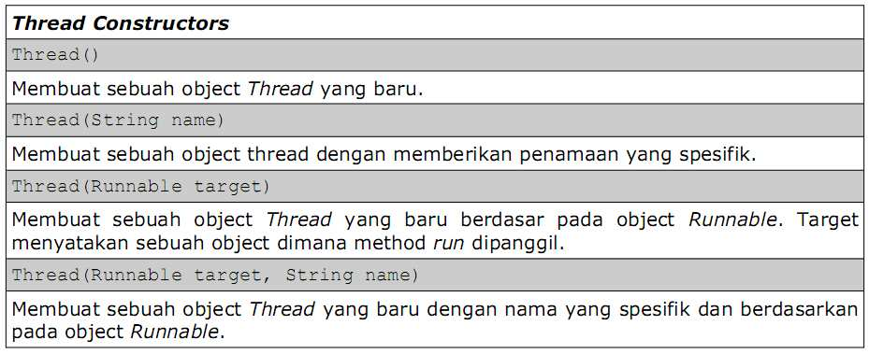

6.2.2 Constants

Class Thread juga menyediakan beberapa constants sebagai nilai prioritas. Tabel berikut ini adalah rangkuman dari class Thread

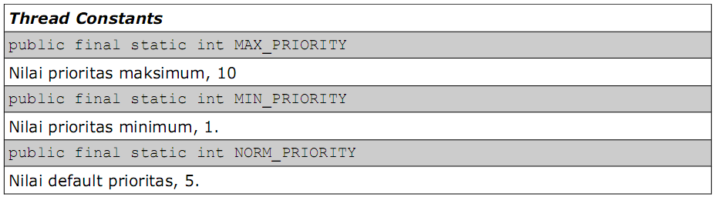

Teknik Informatika Universitas Muhammadiyah Malang
68

Praktikum Sistem Operasi

6.2.3 Methods

Method- method inilah yang disediakan dalam class Thread

Teknik Informatika Universitas Muhammadiyah Malang
69

Praktikum Sistem Operasi

6.2.4 Percobaan sleep()

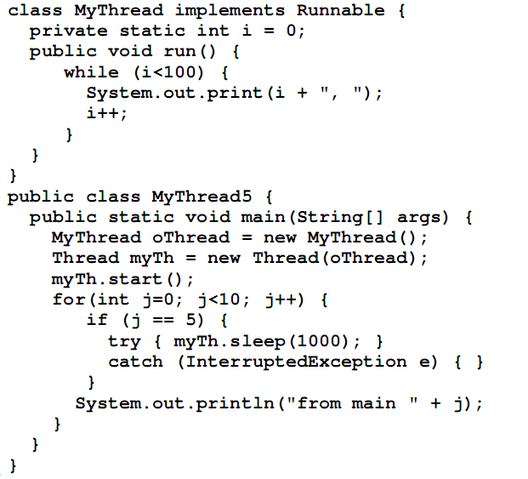

Latihan :

Ketiklah kode program diatas. Kemudian compile dan jalankan. Apa yang dihasilkan oleh program tersebut? Jelaskan!

Jawab :

____________________________________________________________________________

____________________________________________________________________________

____________________________________________________________________________

Teknik Informatika Universitas Muhammadiyah Malang
70

Praktikum Sistem Operasi

6.2.5 Percobaan suspend() dan resume()

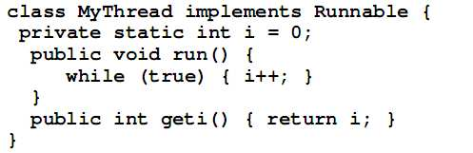

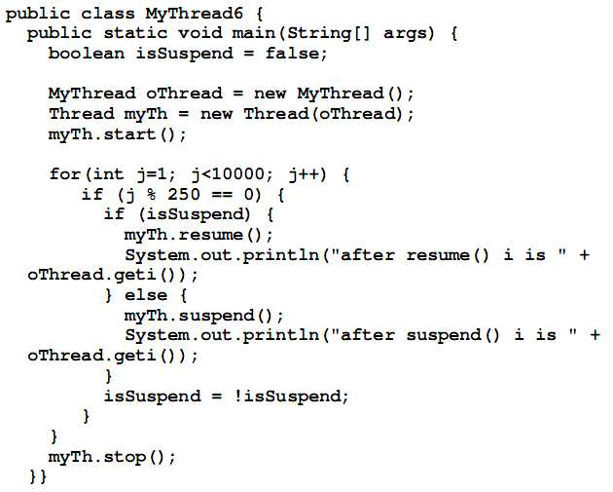

Latihan :

Ketiklah kode program diatas. Kemudian compile dan jalankan. Apa yang dihasilkan oleh program tersebut? Jelaskan!

Jawab :

____________________________________________________________________________

Teknik Informatika Universitas Muhammadiyah Malang
71

Praktikum Sistem Operasi

6.2.6 Sebuah contoh thread

Contoh dari thread pertama Anda adalah sebuah counter yang sederhana

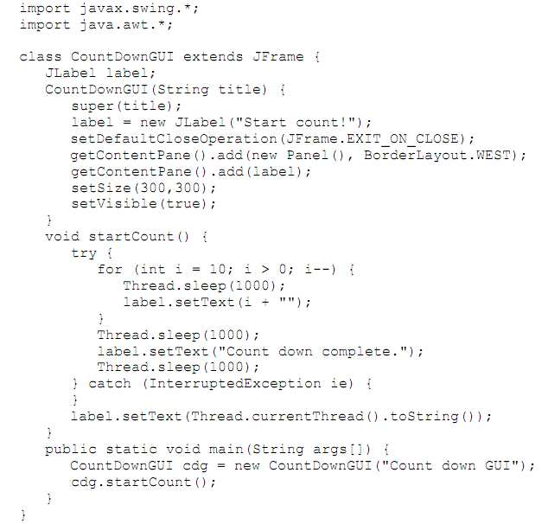

Latihan :

Ketiklah kode program diatas. Kemudian compile dan jalankan. Apa yang dihasilkan oleh program tersebut? Jelaskan!

Jawab :

_____________________________________________________________________________
_____________________________________________________________________________
_____________________________________________________________________________

Teknik Informatika Universitas Muhammadiyah Malang
72

Praktikum Sistem Operasi

6.3 Membuat Threads

Sebuah thread dapat diciptakan dengan cara menurunkan (extend) class Thread atau dengan mengimplementasikan sebuah interface Runnable

6.3.1 Menurunkan (extend) class Thread

Contoh berikut ini adalah user akan mendefinisikan sebuah class Thread yang akan menuliskan nama dari sebuah object thread sebanyak 100 kali

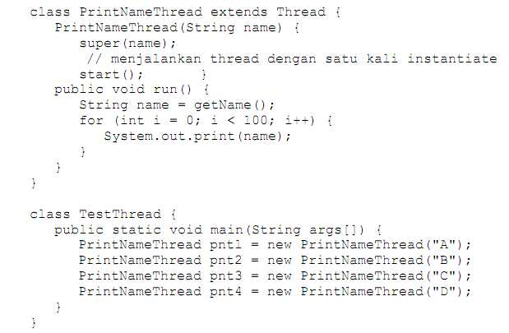

Latihan :

Ketiklah kode program diatas. Kemudian compile dan jalankan. Apa yang dihasilkan oleh program tersebut? Jelaskan!

Jawab :

_____________________________________________________________________________

_____________________________________________________________________________

_____________________________________________________________________________

Teknik Informatika Universitas Muhammadiyah Malang
73

Praktikum Sistem Operasi

6.3.2 Mengimplementasikan interface Runnable

Contoh dibawah ini hampir sama dengan contoh terakhir yang telah Anda pelajari, tapi pada contoh ini Anda akan mengimplement interface Runnable

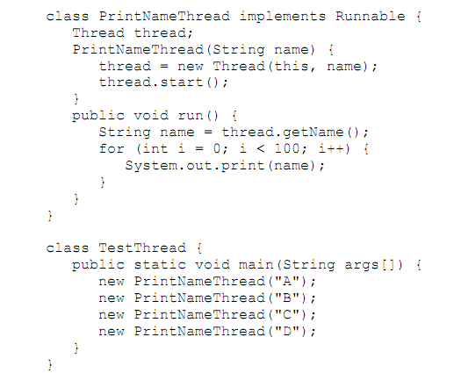

Latihan :

Ketiklah kode program diatas. Kemudian compile dan jalankan. Apa yang dihasilkan oleh program tersebut? Jelaskan!

Jawab :

____________________________________________________________________________

____________________________________________________________________________

____________________________________________________________________________

Teknik Informatika Universitas Muhammadiyah Malang
74

Praktikum Sistem Operasi

6.3.3 Penggunaan method join

Contoh dibawah ini adalah salah satu contoh penggunaan method join tanpa argument

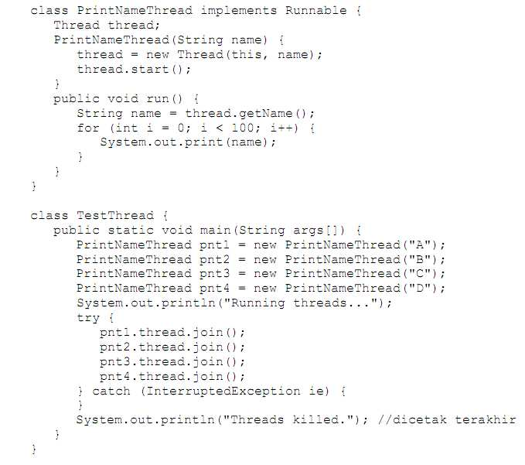

Latihan :

Ketiklah kode program diatas. Kemudian compile dan jalankan. Apa yang dihasilkan oleh program tersebut? Jelaskan!

Jawab :

____________________________________________________________________________

____________________________________________________________________________

Teknik Informatika Universitas Muhammadiyah Malang
75

Praktikum Sistem Operasi

6.4 Sinkronisasi

Sampai sejauh ini, Anda telah melihat contoh-contoh dari thread yang berjalan bersama-sama tetapi tidak bergantung satu dengan yang lainnya. Thread tersebut adalah thread yang berjalan sendiri tanpa memperhatikan status dan aktifitas dari thread lain yang sedang berjalan. Pada contoh tersebut, setiap thread tidak membutuhkan resource atau method dari luar sehingga ia tidak membutuhkan komunikasi dengan thread lain.

Didalam situasi-situasi tertentu, bagaimanapun sebuah thread yang berjalan bersama-sama kadang-kadang membutuhkan resource atau method dari luar. Oleh karena itu, mereka butuh untuk berkomunikasi satu dengan yan lain sehingga dapat mengetahui status dan aktifitas mereka. Contohnya adalah pada permasalahan produsen-konsumen. Kasus ini membutuhkan dua object utama, yaitu produsen dan konsumen. Kewajiban yang dimiliki oleh produsen adalah untuk membangkitkan nilai atau stream data yang konsumen inginkan.

6.4.1 Sebuah contoh yang tidak disinkronisasi

Marilah kita perhatikan sebuah kode sederhana yang mencetak sebuah string dengan urutan tertentu

Teknik Informatika Universitas Muhammadiyah Malang
76

Praktikum Sistem Operasi

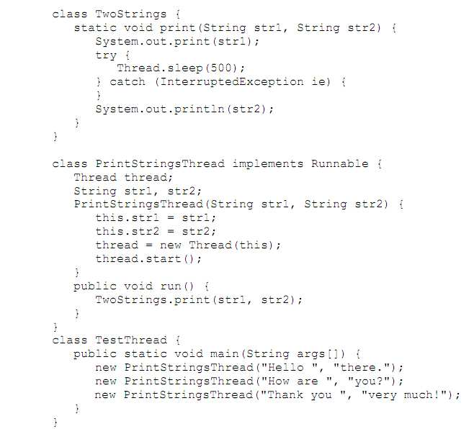

Latihan :

Ketiklah kode program diatas. Kemudian compile dan jalankan. Apa yang dihasilkan oleh program tersebut? Jelaskan!

Jawab :

____________________________________________________________________________

____________________________________________________________________________

____________________________________________________________________________

6.4.2 Contoh Synchronized Pertama

Dibawah ini adalah kode yang telah dimodifikasi dari program yang tidak disinkronisasi diatas. Dimana method print dari class TwoStrings saat ini sudah disinkronisasi.

Teknik Informatika Universitas Muhammadiyah Malang
77

Praktikum Sistem Operasi

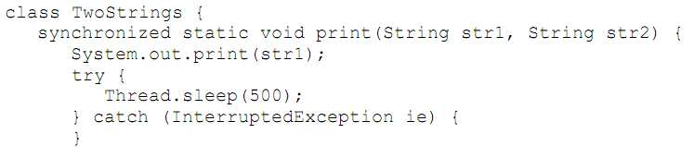

Latihan :

Tambahkanlah sintak synchronized pada class TwoStrings yang tidak disinkronisasi. Kemudian compile dan jalankan. Apa yang dihasilkan oleh program tersebut? Jelaskan!

Jawab :

____________________________________________________________________________

____________________________________________________________________________

____________________________________________________________________________

6.4.3 Contoh Synchronized Kedua

Dibawah ini adalah versi yang lain dari kode diatas. Sekali lagi, method print dari class TwoStrings telah disinkronisasi. Akan tetapi selain synchronized keyword diimplementasikan pada method,ia juga diaplikasikan pada object-nya.

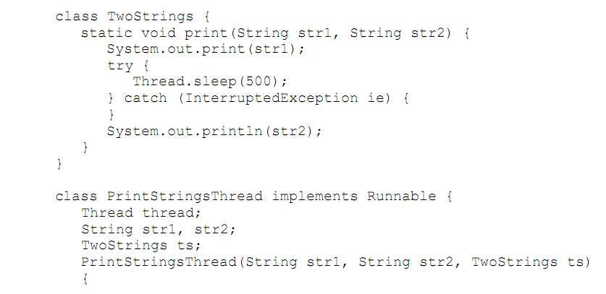

Teknik Informatika Universitas Muhammadiyah Malang
78

Praktikum Sistem Operasi

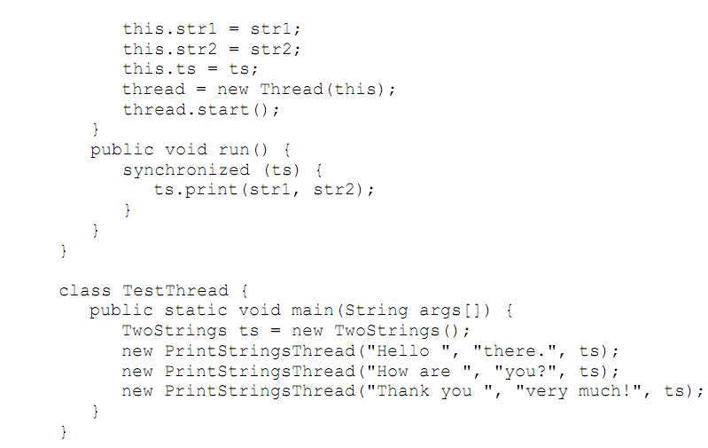

Latihan :

Ketiklah kode program diatas. Kemudian compile dan jalankan. Apa yang dihasilkan oleh program tersebut? Jelaskan!

Jawab :

____________________________________________________________________________

____________________________________________________________________________

____________________________________________________________________________

Teknik Informatika Universitas Muhammadiyah Malang
79

Praktikum Sistem Operasi

6.5 Komunikasi antar thread (Interthread)

Pada bagian ini, Anda akan mempelajari mengenai method-method dasar yang digunakan thread untuk berkomunikasi dengan thread lain yang sedang berjalan.

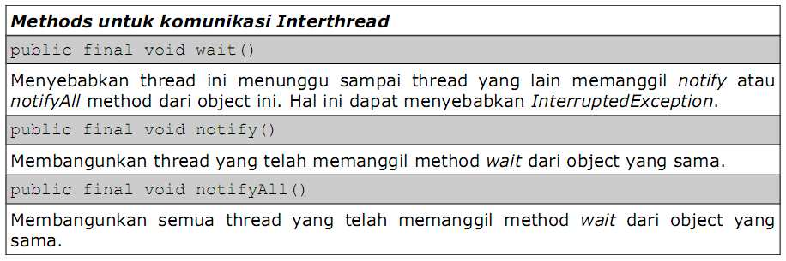

Untuk mendapatkan penjelasan dari method ini, perhatikanlah skenario pelayan- pelanggan. Pada skenario di sebuah restoran, seorang pelayan tidak akan menanyakan ke setiap orang apakah mereka akan memesan atau membutuhkan sesuatu, akan tetapi ia akan menunggu sampai pelanggan datang ke restoran tersebut. Pada saat seseorang datang, hal ini mengindikasikan bahwa ia mempunyai keinginan untuk memesan makanan dari restaurat tersebut. Atau juga bisa kita nyatakan bahwa pelanggan yang memasuki restaurant mengindikasikan (notify) bahwa pelayan dibutuhkan untuk memberikan pelayanan. Akan tetapi,dalam kondisi sepert ini, seorang pelanggan belum siap untuk memesan. Akan sangat mengganggu apabila pelayan terus-menerus bertanya kepada pelanggan apakah ia telah siap untuk memesan atau tidak. Oleh karena itu, pelayan akan menunggu (wait) sampai pelanggan memberikan tanda (notifies) bahwa ia telah siap untuk memesan. Sekali pelanggan sudah memesan, akan sangat mengganggu apabila ia terus menerus bertanya kepada pelayan, apakah pesanannya sudah tersedia atau tidak. Normalnya, pelanggan akan menunggu sampai pelayan memberikan tanda (notifies) dan kemudian menyajikan makanan.

6.5.1 Contoh Produsen-Konsumen

Contoh dibawah ini adalah salah satu implementasi dari permasalahan produsen- konsumen. Sebuah kelas yang menyediakan method untuk membangkitkan dan mengurangi nilai dari integer yang dipisahkan dari class Produsen dan Konsumen thread.

Teknik Informatika Universitas Muhammadiyah Malang
80

Praktikum Sistem Operasi

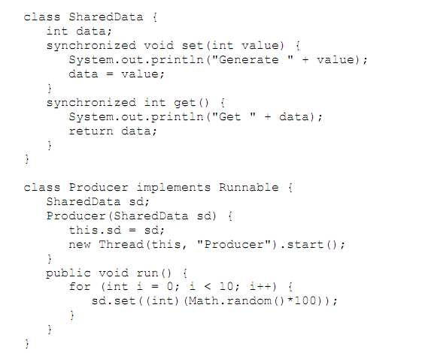

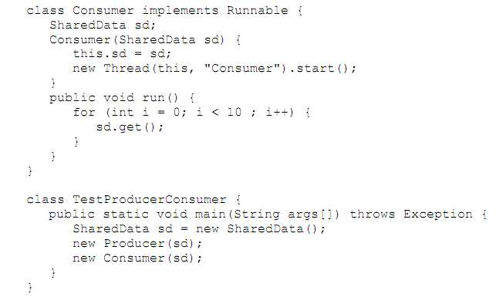

Teknik Informatika Universitas Muhammadiyah Malang
81

Praktikum Sistem Operasi

Latihan :

Ketiklah kode program diatas. Kemudian compile dan jalankan. Apa yang dihasilkan oleh program tersebut? Jelaskan!

Jawab :

____________________________________________________________________________

____________________________________________________________________________

____________________________________________________________________________

--End Of Modul --

Teknik Informatika Universitas Muhammadiyah Malang

